ПОЛОЖЕНИЕ ОБ ОТКРЫТЫХ СОРЕВНОВАНИЯХ ПО РОБОТОТЕХНИКЕ «КосмоRobots»

1. Общие положения
1.1. Настоящее Положение определяет цели, задачи, порядок проведения открытых соревнований по робототехнике «КосмоRobots» среди обучающихся образовательных организаций (далее - Соревнования), критерии оценки и определение победителей, награждение.
1.2. Организатором Соревнований являются:
- ГБОУ ВО МО «Технологический университет имени дважды Героя Советского Союза, летчика-космонавта А.А. Леонова» Центр дополнительного образования «Детский технопарк «Кванториум».
1.3. Информация о соревнованиях размещается на официальном сайте ГБОУ ВО МО «Технологической университет имени дважды Героя Советского Союза, летчика-космонавта А.А. Леонова» - https://kvantorium.unitech-mo.ru/
1.4. Организаторы имеют право вносить изменения в данное Положение.
2. Цели и задачи соревнований:
2.1. Соревнования проводятся с целью выявления и поддержки талантливых детей и подростков, проявивших интерес к сфере высоких технологий (робототехника), реализации ими своих потенциальных возможностей.
2.2. Задачи
- развитие общей культуры, креативности технического и творческого мышления детей;
- привлечение к инновационному, научно-техническому творчеству в области робототехники;
- формирование новых знаний, умений и компетенций у детей в области инновационных технологий, механики и программирования;
- организация выставочной площадки, доступной для посетителей и дающей возможность продемонстрировать достижения участников в области робототехники.
- развитие дружеских связей и профессиональных контактов всех участников соревнований.
3. Время, место и порядок проведения Соревнований
3.1. Соревнования проводятся по адресу: Московская область, г. Королев, ул. Пионерская, 34 ЦДО «Детский технопарк «Кванториум»
3.2. Время проведения: 18-19 декабря 2021 года
3.3. Порядок проведения:
10.00 - 10.30 Регистрация участников
10.30 – 11.00 Открытие соревнований
11.00 - Начало соревнований
По окончании каждой номинации подведение итогов и Награждение.
4. Участники Соревнований
4.1. Участниками Соревнований являются команды образовательных организаций общего, среднего профессионального и дополнительного образования в возрасте от 7 до 17 лет. Команда состоит из 1-2 участников. Возможно индивидуальное участие. Количество команд ограничено до 50 человек.
4.2. Командам необходимо иметь название.
4.3. При проведении Соревнований руководитель (тренер, сопровождающий) команды:
- несет ответственность за всех участников команды;
- несет ответственность за своевременную подачу заявок;
- имеет право подавать протесты при возникновении спорных вопросов при проведении соревнований.
4.5. К Соревнованиям допускаются зарегистрировавшиеся команды и индивидуальные участники.
5. Порядок представления заявок
Электронный адрес регистрации участников состязаний: https://forms.gle/iPUJPGZBrnbRp6KJ9
6. Содержание Соревнований
6.1. В рамках Соревнований проводятся следующие номинации:
I - WeDo Робот в мешке (18 декабря)
II - Следование по линии (свободная категория) (19 декабря)
III - Чертежник (18 декабря)
IV - Сортировка-склад (19 декабря)
6.2. Участникам предоставляется информация о правилах проведения, схемы игровых полей (если это предусмотрено номинацией), принципы начисления баллов и определения победителей, а также требования к роботам и критерии допуска роботов к Соревнованию.
6.3. Порядок состязаний определяется путем жеребьевки или иным способом, в соответствии с настоящим Положением. После жеребьёвки, в начале прохождения этапа, все команды, подготовив робота, помещают его в техническую зону (карантин). До окончания прохождения этапа внесение изменений в конструкцию (программу) робота, не допускается.
6.4. В зоне состязаний (зоне отладки и полей) разрешается находиться только участникам команд (тренерам (сопровождающим) запрещено), членам оргкомитета и судьям. Во время прохождения соревнования участникам запрещается подходить к тренерам (сопровождающим) за помощью в решении задачи поставленной на соревновании, в случае необходимости обратиться к тренеру (сопровождающему) по личным вопросам (плохое самочувствие, голод, уборная и т.д.) участник незамедлительно обращается за помощью к члену оргкомитета и судьям.
6.5. Конструктивные ограничения
- Запрещено удаленное управление роботом после начала поединка.
- Запрещено создание помех для датчиков робота-соперника и его электронных компонент.
- Запрещено использовать конструкции, которые могут причинить физический ущерб полигону (арене) или роботу-сопернику.
- Запрещено любое термическое, а также электромагнитное воздействие на робота соперника в качестве оружия.
- Запрещено использовать легковоспламеняющиеся вещества.
7. Организационный комитет и судейство
7.1. Общее руководство подготовкой и проведением Соревнований осуществляется организационным комитетом, в состав которого входят представители организаторов Соревнований.
Оргкомитет осуществляет следующие функции:
- проводит работу по подготовке и проведению Соревнований;
- рассматривает возникающие спорные моменты при подаче заявок на участие в Соревнованиях и принимает решение о допуске команд к участию в Соревнованиях;
- утверждает состав судейских коллегий и жюри;
- участвует в рассмотрении протестов, поданных руководителями команд;
- утверждает регламенты проведения состязаний, правила подачи заявок
на участие в Соревнованиях, апелляций и протестов;
- устанавливает квоты на количество команд, участвующих в состязаниях;
- проводит работу по информационному обеспечению участников.
7.2. Контроль и подведение итогов осуществляется судейской коллегией в
соответствии с приведенными правилами.
7.3. Судьи обладают всеми полномочиями на протяжении всех состязаний; все
участники должны подчиняться их решениям.
7.4. Судейская коллегия оставляет за собой право вносить в правила состязаний изменения, если эти изменения не дают преимуществ одной из команд.
7.5. Каждое состязание контролирует судья.
7.6. Если появляются какие-то возражения относительно судейства, команда
имеет право обжаловать решение судьи в Оргкомитете не позднее начала
состязаний следующих команд.
7.7. Переигровка может быть проведена по решению судьи в случае, когда
робот не смог закончить этап из-за постороннего вмешательства либо когда
неисправность возникла по причине плохого состояния игрового поля, либо из-за ошибки, допущенной судейской коллегией.
7.8. Судья может прекратить Соревнование по собственному усмотрению, если робот не сможет продолжить движение в течение 30 секунд, или если возникнут подозрения в несоответствии робота критериям допуска к данной номинации.
7.9. Любой из судей может назначить дополнительную квалификационную
проверку (измерение, взвешивание и т.п.) для робота непосредственно перед любым состязанием. Неэтичное или неспортивное поведение участников наказывается судьями штрафными очками или дисквалификацией.
7.10. Во время проведения соревнований запрещены любые устройства и методы коммуникации. Во время проведения Соревнований руководитель (тренер) команды не имеет права вмешиваться в деятельность команды. Вмешательство ведет к немедленной дисквалификации. Всем, кто находится вне области состязаний, запрещено общаться с участниками. Если все же необходимо передать сообщение, то это можно сделать только при непосредственном участии члена Оргкомитета или судьи. При нарушении командой данных требований команда будет дисквалифицирована и удалена с Соревнований.
7.11. Тренерам(сопровождающим) запрещено во время проведения соревнований вмешиваться в работу судьи и отвлекать от проведения соревнований (кроме экстренных случаев, связанных со здоровьем участника). Если тренер(сопровождающий) желает сделать замечания по работе, проведению соревнований судьям или обратить внимание на участника нарушающего правила, тренер(сопровождающий) обращается к главному судье или оргкомитету.
7.12. Подача протестов и апелляций
- Капитан команды может подать протест (в письменном виде) главному судье Соревнований до начала поединка.
- Капитан команды имеет право подать апелляцию (в письменном виде) на решение судей в Оргкомитет Соревнований или судейскую коллегию сразу после окончания своего выступления и не позднее начала состязаний следующих команд.
- Вопросы о правилах Соревнований, исключениях из правил и прочее могут быть обсуждены с любым из членов оргкомитета до начала турнира.
7.13. По вопросам организации и проведения Соревнований обращаться к координатору
- Организационные вопросы
Булатова Лариса Викторовна- e-mail: bulatova.lv@ut-mo.ru
- Вопросы по номинациям Следование по линии (свободная категория):
Смородин Дмитрий Игоревич- e-mail: mamai92@list.ru
- Вопросы по номинациям WeDo Робот в мешке, Чертежник, Сортировка-склад:
Трубников Кирилл Ильич - e-mail: rick-llirik@mail.ru trubnikov.ki@ut-mo.ru
Давыдов Алексей Константинович - e-mail: davydov.ak@ut-mo.ru
8. Требования к команде
8.1. Команда – коллектив учащихся из 1-2-х человек во главе с тренером, осуществляющие занятия по робототехнике (подготовку к состязаниям) в рамках образовательного учреждения или самостоятельно (семейные или дворовые команды).
8.2. Руководитель (тренер) является членом команды, но не считается участником Соревнований. Одно физическое лицо может являться наставником для нескольких команд одновременно. О такой ситуации необходимо проинформировать Оргкомитет при подаче заявки.
8.3. На каждого робота команда должна подготовить все необходимые материалы, такие как: запас необходимых деталей и компонентов наборов для робота, запасные батарейки или аккумуляторы и т.д., а также ноутбуки (нетбуки) с установленным программным обеспечением.
8.4. Операторы одного робота не могут быть операторами другого робота.
8.5. Участникам команды запрещается покидать зону соревнований без разрешения члена Оргкомитета или судьи.
8.6. При нарушении командой пункта 8.5. команда будет дисквалифицирована.
9. Требования к роботам
9.1. К участию в выступлениях приглашаются команды, использующие для изучения робототехники образовательные конструкторы типа LEGO, VEX, Huna, Robotis, Fischertechnic, Makeblock и др.
9.2. Робот должен соответствовать требованиям, предъявляемым к роботу в отдельных видах Соревнований и перечисленных в соответствующих регламентах.
9.3. Все элементы конструкции, включая систему питания, должны находиться непосредственно на самом роботе.
9.4. Язык программирования: Lego Mindstorms, RoboLab, NXT-G, EV3, ТрикСтудио, RobotC, SmallBasic, Makeblock, C++, Scratch.
9.5. Участник должен поместить робота в «карантинную область» перед началом Соревнования в каждом из видов. После подтверждения судьи, что робот соответствует всем требованиям, соревнования могут быть начаты. В период проведения состязания все роботы, принимающие участие или продолжающие участие в данном виде состязания, должны находиться в «карантинной зоне» данного состязания.
9.6. Если при осмотре будет найдено нарушение в конструкции робота, то судья даст 3 минуты на устранение нарушения. Однако если нарушение не будет устранено в течение этого времени, команда не сможет участвовать в состязании. Во время поединка робот должен быть включен или инициализирован вручную по команде судьи, после чего в работу робота нельзя вмешиваться.
9.7. Робот дисквалифицируется, если его действия приводят к повреждению полигона (трассы). После старта попытки запрещается вмешиваться в работу робота. Если после старта заезда оператор коснется робота, покинувшего место старта без разрешения судьи, робот может быть дисквалифицирован, а результат попытки не засчитан.
9.8. Участникам соревнований запрещается выходить на поле и касаться своего робота. Также запрещается вмешиваться в действия робота соперника путем физического воздействия или дистанционно. Вмешательство ведет к немедленной дисквалификации.
9.9. Все роботы и устройства должны быть изготовлены таким образом, чтобы не причинять никакого вреда окружающим людям, другим роботам и устройствам или полям для соревнований.
10. Финансирование участия
Участие в мероприятии бесплатное.
11. Награждение
11.1. В каждой возрастной категории разыгрываются три призовых места.
11.2. Команды, занявшие I, II и III места, награждаются Дипломами соответствующих степеней.
11.3. Всем участникам соревнований вручаются сертификаты участия.
11.4. Руководители команд, подготовившие победителей и призеров, награждаются дипломами.
11.5. Подведение итогов и награждение победителей в каждом виде соревнований проходит на закрытии соревнований.
12. Дополнительные условия
12.1. Все участники должны представлять дополнительные документы и информацию, необходимую для проведения турнира и обеспечения безопасности, по требованию Организаторов соревнований.
12.2. Во время проведения Соревнований участники должны быть с бейджами, размещёнными на груди (ФИО, название команды, учреждение).
12.3. Принимая участие в Соревнованиях, гости и участники (или ответственные лица), соглашаются с тем, что в процессе может проводиться фото и видеосъёмка без непосредственного разрешения гостей и участников (или ответственных лиц), т.е. гости и участники (или ответственные лица) Соревнования дают свое согласие на использование фото и видео материалов организаторами мероприятия по своему усмотрению.
12.4. Также участники (или ответственные лица), принимая участие в Соревнованиях, соглашаются с тем, что результаты состязаний могут использоваться в целях популяризации соревнований по робототехнике.

- WeDo «РОБОТ В МЕШКЕ» (18 декабря)

Требование к команде
- Состязания предполагают работу участников в командах
- Возраст участников: 7-9 лет
- Состав команды: 1-2 человека
- Участник может принимать участие в составе только одной команды.
- При несоблюдении требований к команде команда не будет допущена до участия.
Общая информация
Номинация WeDo «Робот в мешке» представляет собой̆ соревнование, которое проводится по заранее неизвестному участникам соревнований регламенту. Подготовка робота к соревнованиям (в части сборки и программирования осуществляется в день проведения мероприятия), изучить название деталей набора LEGO Education 45300 нужно заранее.

С момента объявления задания руководителю команды строго запрещено участвовать в решении задачи, и несет за собой̆ незамедлительную дисквалификацию команды. Использование интернета, шпаргалок так же влечет дисквалификацию.

«Робот в мешке» – это:
- одна абсолютно новая задача-сюрприз, которую все узнают одновременно – в день состязания, условия будут выданы в печатном виде всем участникам.
- 2 часа на её решение
- и всего пара минут, чтобы доказать, что твой робот выполнил поставленную задачу

Необходимое оборудование:
- набор LEGO Education 45300 / WeDo 2.0 ИЛИ LEGO Education 9580 / WeDo 1.0
- электронное устройство с установленным ПО (WeDo или Scratch)

Внимание:
Роботы должны быть построены с использованием деталей только конструктора LEGO

- СЛЕДОВАНИЕ ПО ЛИНИИ (СВОБОДНАЯ КАТЕГОРИЯ) (19 декабря)

Требования к команде.
- Возраст участников команды: 10-14 лет
- Команда состоит из 1-2 участников.
- Участник может принимать участие в составе только одной команды.
- При несоблюдении требований команда не будет допущена до участия.

Условия состязания

За наиболее короткое время робот, следуя черной линии, должен добраться от места старта до места финиша (вернуться на линию старта).

Количество попыток утверждается судьей в день соревнований, но не менее двух.

Время между попытками определяется судьей.

На прохождение дистанции дается максимум 60 секунд.

Если робот потеряет линию – проекция робота на поле окажется полностью с одной стороны от линии – попытка будет не засчитана (в протокол записывается максимально возможное время – 60 сек).

Во время попытки с момента старта участники команд не должны касаться роботов.

Игровое поле
- Цвет полигона – белый.
- Цвет линии – черный (линия непрерывная).
- Ширина линии – 50 мм.
- Размеры игрового поля и траектория будут представлены в день соревнования и могут отличаться от представленных в примере.
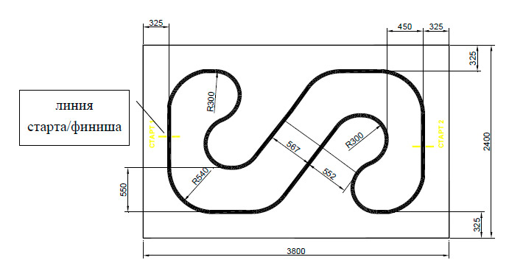
Пример траектории

Робот

Робот может быть собран из любого образовательного конструктора или других материалов.
- На использование деталей не накладывается ограничений – кроме перечисленных в следующих пунктах.

Максимальные размеры робота 250*250*250 мм. Во время заезда робот не может изменять свои размеры.

Допускается использование только одного контроллера в конструкции робота.
- Запрещено использование турбин или подобных элементов для увеличения прижимной силы робота.
- Робот должен быть автономным.
- Робот не должен повреждать поверхность поля.

К соревнованию не допускаются готовые работы фабричной сборки.

При нарушении любого из вышеизложенных ограничений робот не будет допущен до участия.

Правила проведения соревнования

- В соревновании робот участника стартует и финиширует на одной стартовой позиции. На прохождение дистанции каждой команде дается не менее двух попыток. В зачет принимается лучшее время из попыток.
- Процедура старта: робот устанавливается участником на линии перед стартовой линией. До команды «СТАРТ» робот должен находиться на поверхности полигона и оставаться неподвижным. После команды «СТАРТ» участник должен запустить робота и быстро покинуть стартовую зону. Началом отсчета времени заезда является момент пересечения передней частью робота стартовой линии. Окончанием отсчета времени заезда является момент пересечения роботом финишной линии.

Определение победителя
- Победителем будет объявлена команда, потратившая на преодоление дистанции наименьшее время.

- ЧЕРТЕЖНИК (18 декабря)

Требования к команде
- Состязания предполагают работу участников в командах.
- Возраст участников команды: 7-12 лет
- Команда состоит из 1-2 участников.
- Участник может принимать участие в составе только одной команды.
- Программирование робота, и тренировка на поле осуществляются в день соревнования и на это даётся 2 часа.
- Робота разрешается привезти собранным.
- При несоблюдении требований к команде команда не будет допущена до участия.

Условия состязания
Цель робота - за минимальное время проехать по полю, начертив заданный рисунок из N отрезков с помощью закрепленного маркера.

Игровое поле
1. Размеры игрового поля 1200х900 мм.
2. Поле представляет ровную поверхность, на которой можно рисовать.
3. На поле нанесены черные точки, вокруг которых нарисованы окружности.
4. Количество точек, их расположение, точка СТАРТА, точка ФИНИША и шаблон рисунка, состоящего из N отрезков, объявляется в день соревнований, но не менее, чем за 1,5 часа до начала заездов.

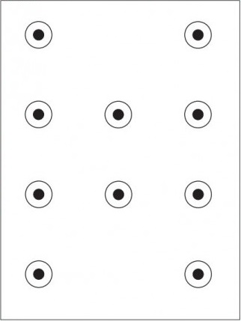  Пример игрового поля с точками | 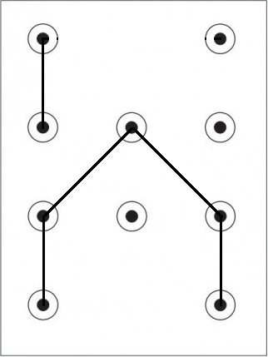  Пример нарисованной фигуры на поле

Робот
1. Максимальный размер робота 250х250х250 мм. Во время попытки робот не должен превышать максимально допустимые размеры. Маркер, установленный на роботе, в зачет размера не принимается.
2. Робот должен быть автономным.
3. Количество используемых моторов – не более 4.
4. Маркер может быть закреплен с помощью канцелярских резинок или деталей LEGO (маркер выдается организатором соревнования в день заездов или привозится свой, но обязательно whiteboard marker).
5. Конструкция робота должна иметь механизм подъема и опускания маркера.
6. Движение роботов начинается после команды судьи и нажатия оператором кнопки микрокомпьютера или с помощью датчика касания.
7 . Участники соревнований должны иметь ноутбук с удлинителем.

Правила проведения состязаний
1. Количество попыток определяет главный судья соревнований в день заездов.
2. Перед началом попытки робот ставится так, чтобы опущенный маркер находился в центре круга точки СТАРТА, направление участник определяет самостоятельно.
3. После начала попытки робот должен соединить точки таким образом, чтобы переместиться из точки СТАРТА в точку ФИНИША, объявленных судьей, построив заданную фигуру.
4. Точки должны быть соединены прямой линией, образуя при этом отрезок. Линии, не являющиеся прямыми (например, дуги), являются линиями, отличающимися от шаблона, т.е. за них начисляется штрафной балл.
5. Соединение пары точек считается отдельным отрезком. Каждое повторное соединение пары точек считаются отдельными отрезками и увеличивает количество нарисованных отрезков на единицу.
6. Последовательность прохождения точек не имеет значения.
7. Окончание попытки фиксируется либо в момент полной остановки робота, либо по истечении 2 минут, либо при выходе робота за границы поля. Досрочная остановка попытки участником – запрещена. При выходе робота за границы поля в зачет принимается результат по баллам и фиксирование времени в 120 секунд.
8. Если робот дисквалифицирован в данном заезде, то в протоколе фиксируется время в 120 секунд и максимальная сумма штрафных баллов.
9. При остановке робота в точке ФИНИША, маркер должен быть в опущенном положении.

Подсчет баллов и определение победителя
1. Задание состоит из N количества отрезков. Если робот начертил не более N отрезков:
a) за каждую пару правильно соединенных контрольных точек участник получает:
- 50 баллов, если отрезок начинается и заканчивается в зоне закрашенных точек;
- 25 баллов, если отрезок начинается или заканчивается в зоне окружности;
b) 0 баллов, если отрезок соответствует шаблону, но не соединяет точки, то есть находится за пределами окружности хотя бы одной точки.
с) штраф 100 баллов, если отрезок отличается от шаблона и соединяет точки, в том числе в зоне окружности.
2. Если робот начертил более N отрезков, тогда за каждый отрезок участник получает:
a) за каждую пару правильных контрольных точек:
-50 баллов, если отрезок начинается и заканчивается в зоне закрашенных точек и совпадает с шаблоном;
-25 баллов, если отрезок начинается или заканчивается в зоне окружности;
b) 0 баллов, если отрезок начинается или заканчивается вне зоны окружности;
с) штраф 100 баллов, если отрезок отличается от шаблона.
3. При повторном соединении пары точек:
a) правильные контрольные точки – положительный балл за все отрезки между этими точками не начисляются;
b) точки, отличающиеся от контрольных – штрафной балл начисляется, но только как за один отрезок.
Примеры нарисованных соединений и начисляемые за них баллы
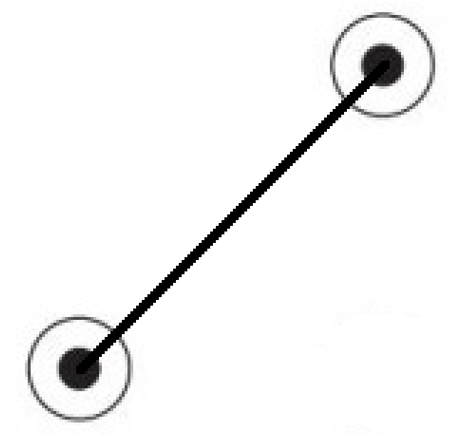  50 баллов | 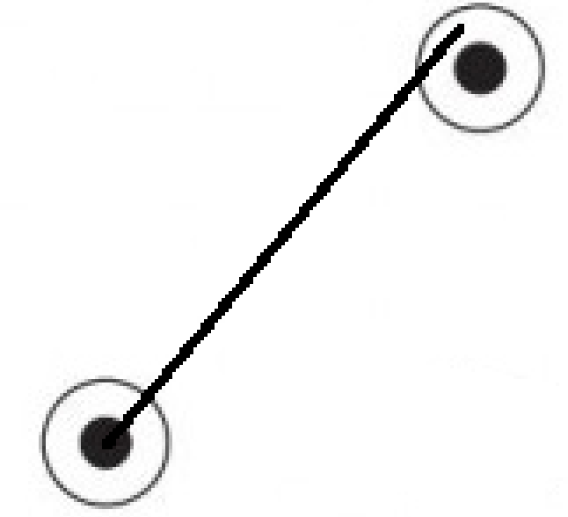  25 баллов
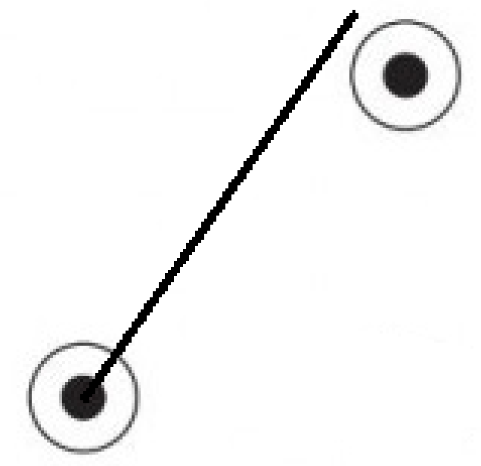  0 баллов | 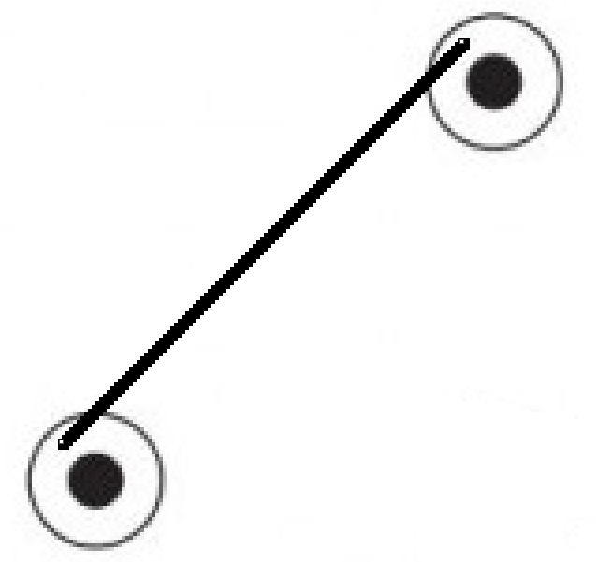  25 баллов

4. При полном соблюдении условия начала движения из точки СТАРТА, завершения движения в точке ФИНИША (с опущенным маркером) и правильно соединенных не менее одной пары точек – дополнительно начисляется 50 баллов.
5. В зачет принимаются суммарные результаты попыток: сумма баллов и сумма времени.
6. Победителем будет объявлена команда, получившая наибольшее количество очков.
7. Если таких команд несколько, то победителем объявляется команда, потратившая на выполнение заданий наименьшее время.
Внимание
Тренеры не допускаются в зону состязания для инструктирования или консультирования участников команд в течение состязания.
В зоне состязания разрешено находиться только участникам команд, судейской коллегии и жюри, представителям оргкомитета и лицам, допущенным оргкомитетом.

- Сортировка – Склад (19 декабря)
Требования к команде
- Состязания предполагают работу участников в командах.
- Возраст участников команды: 12-15 лет
- Команда состоит из 1-2 участников.
- Участник может принимать участие в составе только одной команды.
- Сборка и тренировка на поле осуществляются в день соревнования и на это даётся максимум 3 часа.
- Общее число попыток две, между попытками дается 30 мин доболнительной тренировки и отладки.
- Участники приезжают на соревнование с заранее составленной готовой программой (отладка происходит во время тренировок).
- При несоблюдении требований к команде команда не будет допущена до участия.

Условия состязания
За отведенное время робот должен переместить Грузы (цилиндры) с одной стороны «Коридора» на другую, считывая и сопоставляя их цвета.

Игровое поле
- Размеры соревновательного поля 2000х1000 мм.
- Поле – белое основание с черной вспомогательной линией шириной 18-20 мм.
- Зона «СТАРТ» размером 250х250 мм, цвет – белый, граница черного цвета не является частью зоны.
- Зона «Коридор» (нечетная сторона) – совокупность непересекающихся квадратов размером 200х200 мм, цвет – белый. Предназначена для первоначального размещения «Грузов» (цилиндров).
- Зона «Коридор» (четная сторона) – совокупность непересекающихся цветных квадратов размером 200х200 мм, цвета: красный, зеленый, синий, желтый, белый, черный. Предназначена для размещения «Грузов» (цилиндров) в соответствии с цветом. Порядок цветов перед заездом не меняется.
- «Груз» – цилиндр: диаметр 66 мм, высота не более 125 мм, вес не более 60 грамм. Цвета: красный, зеленый, синий, желтый, белый, черный. На поле размещаются все 6 «Грузов».
- Зона «ФИНИШ» – прямоугольная область размером 1000х300 мм, цвет – белый и отделена от игровой зоны черной вспомогательной линией шириной 18-20 мм.
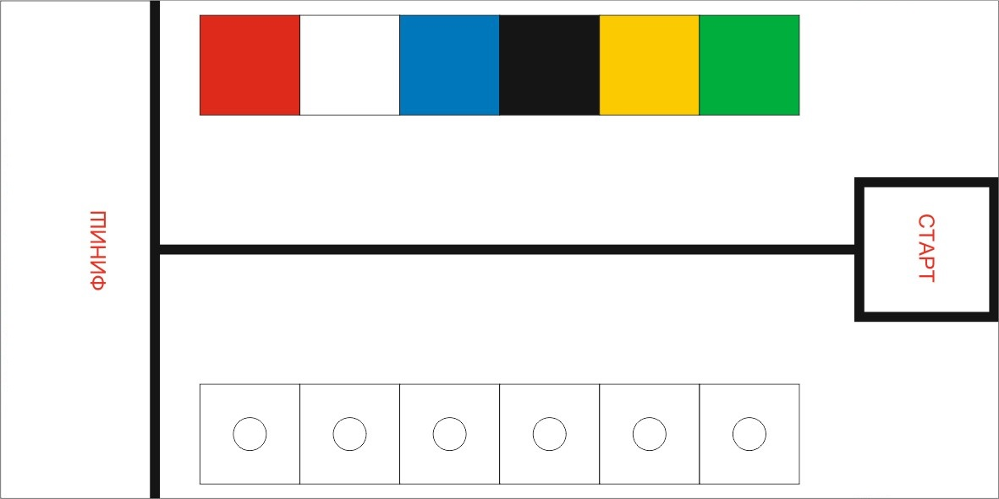

Робот
- Робот должен быть автономным.
- Размер робота на старте и финише не превышает 250х250х250 мм.
- В микрокомпьютер должна быть загружена только одна исполняемая программа под названием «CR2022».

Правила проведения состязаний
- Команда совершает по одной попытке в заезде.
- Перед началом попытки Главный судья случайным образом расставляет «Грузы» на нечетной стороне «Коридора». Порядок определяется случайным образом, одинаково для всех команд. Робот в это время находится в «карантине», внесение изменений в робота и загрузка программ невозможна.
- Движение робота начинается после команды судьи.
- Максимальная продолжительность одной попытки составляет 120 секунд.
- Робот стартует из зоны «СТАРТ». До старта никакая часть робота не может выступать из зоны.
- Робот должен переместить «Грузы» с нечетной стороны «Коридора» на четную, размещая их в зоны в соответствии с их цветом.
- «Груз» считается размещенным в зоне, если никакая его часть (проекция) не выступает из цветной зоны квадрата. В противном случае «Груз» считается размещенным по Несоответствию.
- Разрешается единовременно перемещать по полю неограниченное количество «Грузов».
- Движение робота по полю осуществляется произвольно, ездить по вспомогательным линиям чёрного цвета не обязательно.
- После того, как робот выполнил задание, он должен финишировать в зоне «ФИНИШ».
- Время выполнения фиксируется только при полном выполнении задания и пересечении роботом всей проекцией границы зоны «ФИНИШ».
- Если во время попытки робот выезжает за пределы поля (колесами или элементы робота, касающиеся поверхности поля), то он завершает свою попытку с максимальным временем и баллами, заработанными до этого момента.
- Если во время попытки «Груз» падает, то робот завершает свою попытку с максимальным временем и баллами, заработанными до этого момента.
- Досрочная остановка попытки участником – запрещена. При нарушении – робот завершает свою попытку с фиксированием времени в 120 секунд и нулевыми баллами.

Баллы
Существуют баллы за задания, которые в сумме дают итоговые баллы. Начисление баллов за задание осуществляется по окончании попытки.

Очки за задания
- робот разместил «Груз» по соответствию с цветом зоны (за каждый отдельно) – 75 баллов;
- робот разместил «Груз» по Несоответствию с цветом зоны (за каждый отдельно) – 25 баллов;
- робот разместил ровно шесть «Грузов» по соответствию с цветом зоны – 100 баллов;
- робот вернулся в зону «ФИНИШ», выполнив задание полностью – 50 баллов.

Подсчет итоговых баллов за задание
В зачет принимаются суммарные результаты попыток: сумма баллов и сумма времени.

